2015-10-20 上交作业部分答案
P261/9
取1000 mL溶液，则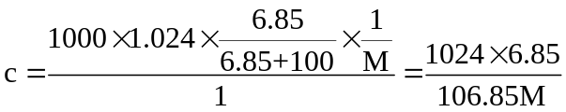
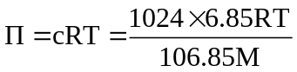
所以
答：该碳水化合物的摩尔质量为342.6 g/mol。

P266/2
注：辛烷C₈H₁₈ 的摩尔质量为114.2 g/mol。壬烷的摩尔质量为128.3 g/mol。
(a) 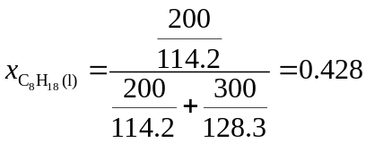
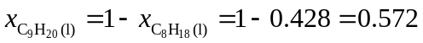

(b)
答：在66 ºC与该溶液平衡的蒸汽相中C₈H₁₈ 和C₉H₂₀ 的分压分别为5.69 kPa和3.03 kPa。

(c) 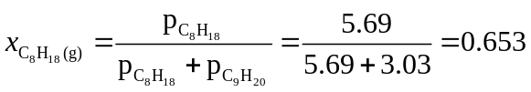
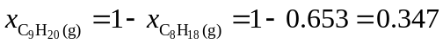
答：在66 ºC与该溶液平衡的蒸汽相中C₈H₁₈ 和C₉H₂₀ 的摩尔分数分别为0.653和0.347。

ZrSiO₄ --- 四方

P193/3/b
Cs的摩尔质量为132.905 g/mol
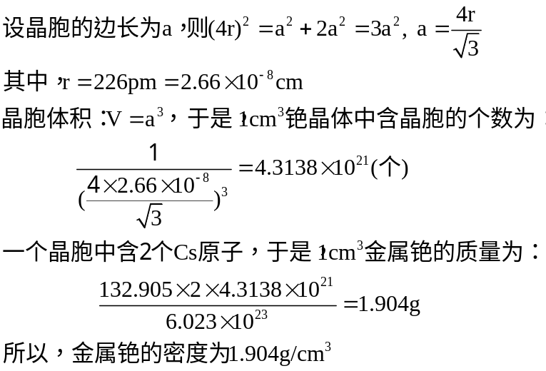
P194/9
V_{m} = a³ a= 407pm = 4.07×10⁻⁸ cm
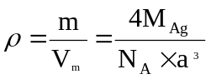
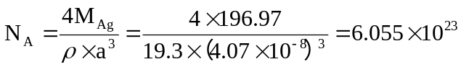
P194/15
CaO的摩尔质量为56.077g/mol，(b)中的“标记这些离子的空间位置”不要。
(a) 面心立方
